Lebenslauf  Bassem ABIDLI  Medizinisch-technischer Assistent  im Labor | 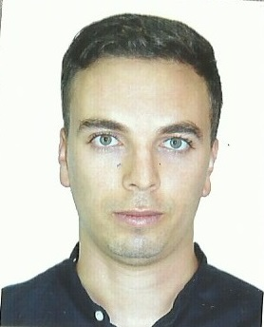
Kontaktdaten:
Geburtsdaten :30.08.1990 in Aindraham. Tunesien
Adresse: Rue EL KHORTOUM, Cité Izdihar, Ain Drahem 8130 Tunesien
Famielienstand :Single
 | Tel.: +216 55 651 190
 | E-Mail: abidlibassem@yahoo.fr
Profil
- Kommunikationsfähig
- Teamfähig
- flexibel
Berufserfahrung
04.11.2014 bis jetzt | MTLA  Arbeitsort: das Krankenhaus von Ain Draham  - Blutentnehmen  - Kommunikation mit Kunden  - Klinische Chemie/Hämatologie/Serologische Untersuchungen  - Qualitätskontrolle und Kalibrierung  - Assitenz in der Mikrobiologie  - Assistenz in der Verwaltung
04.01.2013 bis 01.07.2014 | Pharmazeutisch-technischer Assistent  Die Apotheke RIDHA DHIFLI in Ain Draham
01.10.2012 bis 31.12.2012 | MTLA  Das Labor „BEN OUN“ in Ariana  - Blutentnehmen  - Kommunikation mit Kunden  - Mikrobiologie  - Gerinnung
Bildung und Diplome
2013 | Intensivkurse in Informatik und Italienisch  Einrichtung: EL AHD ELJADID – Ain Draham
2012 | Die anwendungsorientierte Lizenz in medizinische Biologie  Einrichtung: die Hochschule Gesundheitswissenschaften und Techniken  Ort: Tunis, Tunesien  Prädikat: GUT
2009 | Das Abiturzeugnis  Fachrichtung: Experimentalwissenschaften  Einrichtung: Hochschule "Aindraham"  Prädikat: GUT
Weiterbildung
5.2016 | Seminar zum Thema kliniche Chemie (Hammamet,TN)
10.2016 | Seminar zum Thema Immunhämatologie (Tabarka,TN)
5.2017 | Seminar zum Thema Anämie (Tabarka ,TN)
9.2019 | Weiterbildung ; Labormanagment (Sousse,TN)  Umfang; 2 Tage mit 16 Stunden  Schwerpunkt; logistische Aspekte Im Labor
9.2021 | Semirar zu verschiedenen Themen (Djerba,TN)
Kenntnisse
EDV-Kenntnisse | - Microsoft Office (Word, PowerPoint, Excel)  - LIMS (Prolab LIS)
Sprachkenntnisse | - Arabisch: Muttersprachler  - Deutsch: B2 bestanden (ECL)  - Französisch: gut in Wort und Schrift  - Englisch: gut in Wort und Schrift  - Italienisch: Grundkenntnisse
Sonstige | - Führerscheinklasse B

